CTY CP XÂY DỰNG TM – ĐOAN TRỊNH.Xin gửi tới quý khách hàng bảng báo giá máy cắt, bẻ đai sắt,
Cơ cấu tích hợp cắt uốn 90 độ.
Kích thước và trọng lượng của máy được chề tạo nhỏ gọn,phù hợp với mọi địa hình thi công.Chi phí đầu tư ít,hiệu quả
Kinh tế cao,giảm thiểu nhân công.Với các chủng loại và thông số kỹ thuật sau.
BÁO GIÁ MÁY CẮT BẺ ĐAI SẮT
Tên máy | Thông số kỹ thuật | 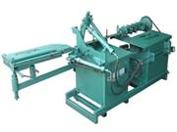  Giá bán
Máy bẻ đai loại nhỏ  dùng sắt cuộn 6-8 mm, kích thước đai từ 12-80 cm | Moto:1.1-1.5KW  Điện áp : 220V  Năng suất : 6-8 m/phút  Trọng lượng : 120 Kg | 37.000.000  VNĐ
Máy bẻ đai loại to  dùng sắt cuộn 6-8 mm, kích thước đai từ 12-80 cm | Moto:2.8-3.7KW  Điện áp : 380V  Năng suất : 14 -18 m/phút  Trọng lượng : 280 Kg | 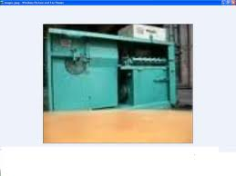  77.000.000  VNĐ
Máy tự động nắn thẳng, cắt đoạn loại nhỏ  Cắt đoạn từ sắt cuộn 6 mm đến 8 mm (dùng cho cắt sắt xây dựng, sai số ±4mm) | Moto:1.11-1.5KW  Điện áp : 220V  Năng suất : 6-8 m/phút  Trọng lượng : 90 Kg | 27.000.000  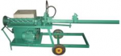  VNĐ
Máy tự động nắn thẳng, cắt đoạn loại to  Cắt đoạn từ sắt cuộn 6 mm đến 8 mm (dùng cho cắt sắt xây dựng, sai số ±4mm) | Moto:2.8-3.7 KW  Điện áp : 380V  Năng suất : 14-18m/phút Trọng lượng : 185 Kg | 37.000.000  VNĐ
Máy tự động nắn thẳng, cắt đoạn loại nhỏ  Cắt đoạn từ sắt cuộn 2.5 mm đến 6 mm (dùng cho cắt sắt xây dựng, sai số ± 1mm) | Moto:1.1 -1.5 KW  Điện áp : 220V  Năng suất : 6-8 m/phút  Trọng lượng : 100 Kg | 29.000.000  VNĐ
Cơ cấu tích hợp cắt, uốn 90 độ  sắt từ phi 14 đến phi 28 | Tích hợp sử dụng chung nguồn thủy lực của các máy trên  Năng suất : 10 s/ thao tác Trọng lượng : 80Kg | 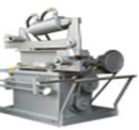  17.000.000  VNĐ

LƯU Ý:

- Giá bán trên áp dụng trên toàn quốc từ ngày 01 tháng 01 năm 2011
- Giá bán trên chưa bao gồm thuế GTGT ( VAT = 10%)
- Giá bán trên đã bao gồm phí vận chuyển trên toàn quốc.

